***IV Слёт юных изобретателей***

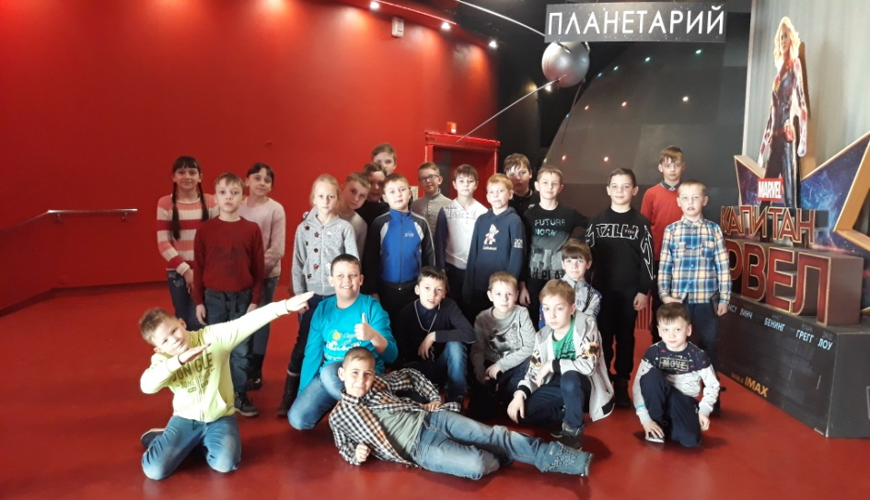Наступила весна – время каникул, а это значит, что в нашем Учебном профессиональном центре вновь собираются Юные изобретатели. На этот раз у них большие планы, масса интересных поездок и, конечно же, большой объем новой информации, которую им предстоит усвоить в недельный срок и продемонстрировать на закрытии IV Слёта.

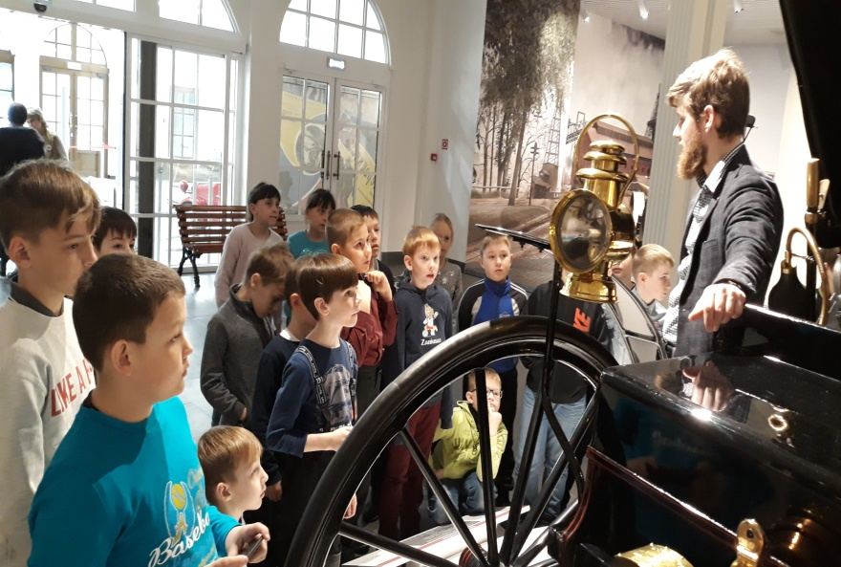Участниками этого мероприятия являлись обучающиеся МБОУ ДО УПЦ второго года обучения по направлению «Лего-конструирование», которые прошли отбор в команду методом тестирования. Возрастная категория от 8 до 10 лет.

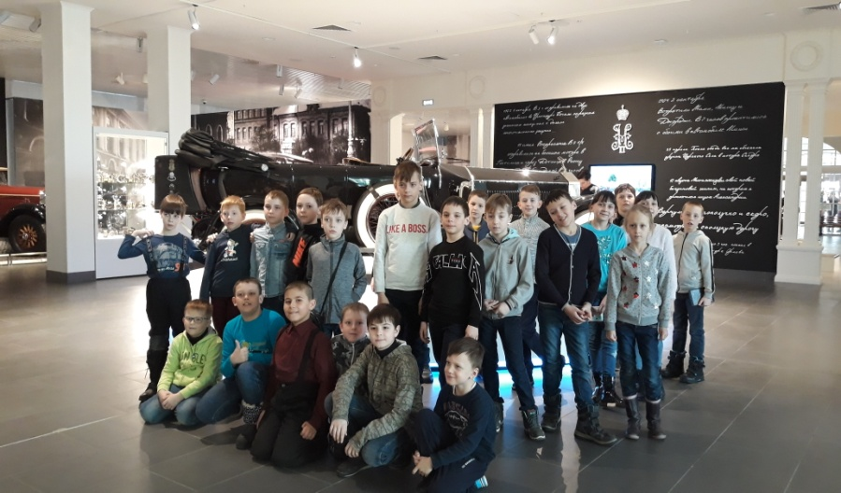Увлекательные поездки в музеи других городов смогли позволить весело и, самое главное полезно, провести время ребятам. Одним из ярких впечатлений останется поездка в «Музей Автомобильной техники» г.Верхняя Пышма. И не смотря на то, что из 24 участников 21 человек это мальчики, наши девочки ни чуть им не уступали, а принимали активное участие в дискуссиях с экскурсоводом. Безусловно, такие выездные мероприятия способствуют расширению кругозора детей, укреплению отношений в коллективе ( ведь не все ребята были прежде знакомы друг с другом) поскольку тестирование для участия в Слёте проводилось среди всех групп обучающихся на базе экспериментальной площадки ГАНОУ СО «Дворец молодежи» по профориентационной деятельности и техническому творчеству.

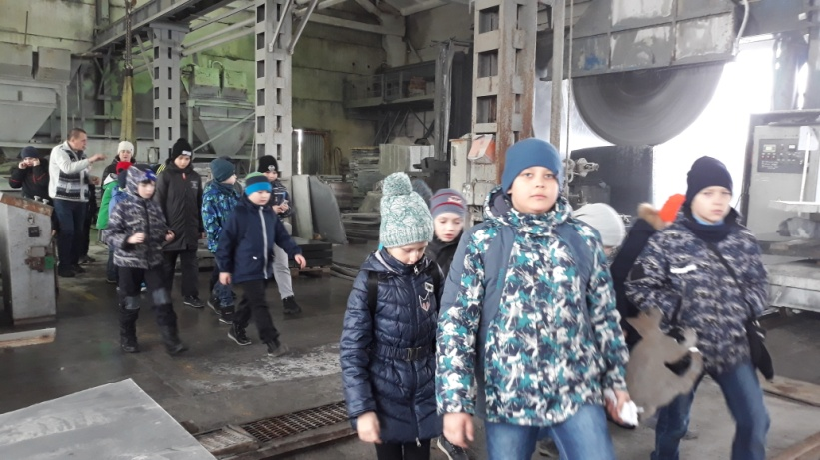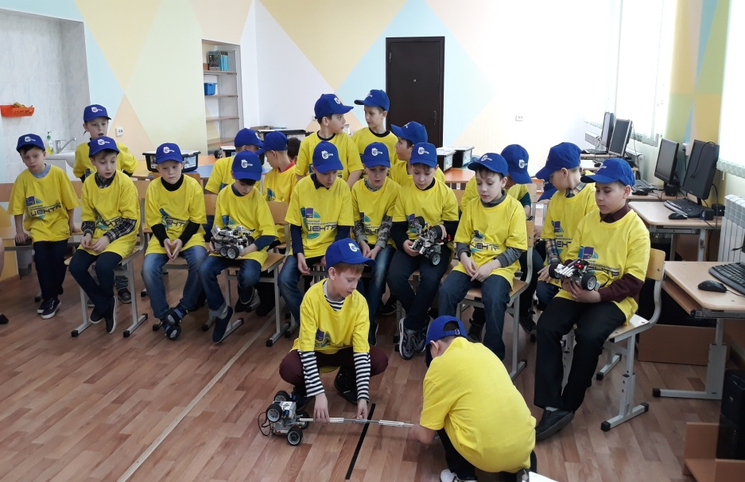Не всегда наши поездки сопровождались длинной дорогой, поскольку и в пределах Режевского городского округа на данный момент существуют предприятия, которые отозвались на наше предложение сотрудничать с нашим Учебным центром и проводили экскурсии для детей. В остальное время Юные изобретатели занимались робототехникой повышенной сложности. Разбившись на команды, они, используя свою неординарность и полученные знания, смогли собрать уникальную модель робота, которая теперь является ключевой фигурой в распределении мест на пьедестале почета. «Битва роботов» получилась зрелищной! Члены жюри вручили участникам соревнований почетные грамоты и подарки с символикой IV Слёта.

